对Fiddler的设置：  
在https://www.telerik.com/download/fiddler网站上下载Fiddler，输入内容后点击下面按钮进行下载：  
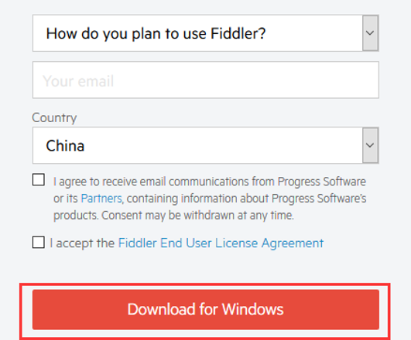

下载成功后，打开Fiddler进行设置：  
菜单栏 Tools=》Options=》HTTPS  
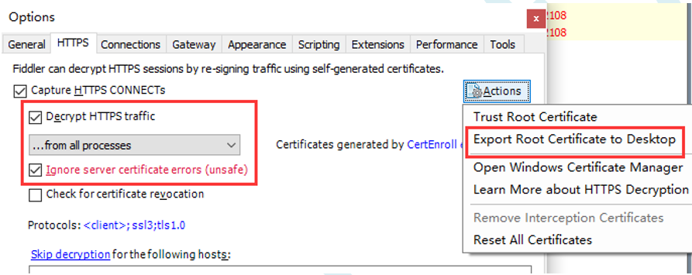

勾选【Decrypt HTTPS traffic】选项，对于【Ignore server certificate errors (unsafe)】选项可以不必勾选，然后点击【Actions】点击【Export Root Certificate to Desktop】这时候就会将Fiddler根证书FiddlerRoot.cer保存到桌面上，这个根证书在如果开启了Fiddler的HTTPS解密的时候火狐浏览器访问HTTPS地址时候出现【您的连接并不安全】的错误页面时候使用。  
然后点击HTTPS标签栏旁边的Connections标签：  
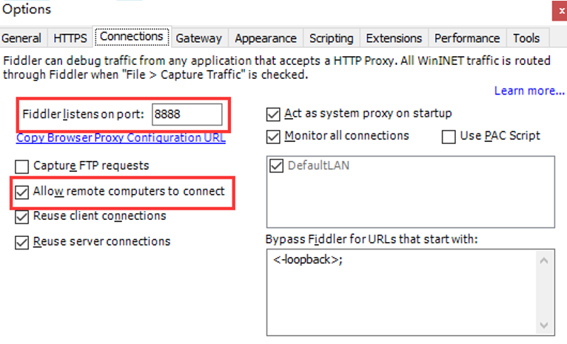

这里我们要记得【Fiddler listen on port】中显示的端口号（关于这个端口号，如果当前默认的8888端口号已经被占用了，那么需要重新设置另外的端口号），然后将【Allow remote computers to connect】前面的勾打上。点击确定，然后重新启动Fiddler。  
重新启动后，打开Fiddler后，在Fiddler界面的右上角的三角形上点击就会显示一个【Online】图标，把鼠标放到【Online】图标上，会显示当前机器的IP地址：  
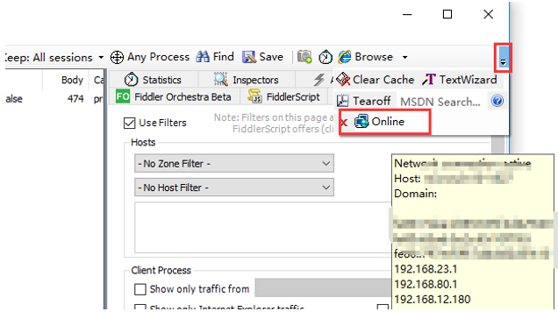

正常来说只会显示一个，因为我的当前机器存在多个虚拟网卡，所以会存在多个IP地址，这里我们要找到我们真实的正在使用的网卡IP，可以在【命令行】中输入ipconfig查看，Win+R打开【运行】输入cmd：

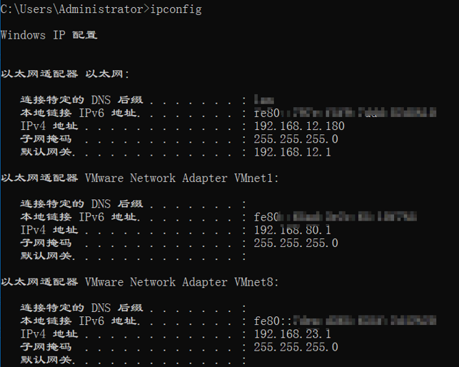

这里我们选择的是以太网的IP：192.168.12.180。至此，我们得到一个IP地址和一个8888的端口号。  
对Android模拟器的设置：  
对于Android模拟器这里使用的是网易的MuMu模拟器为例，点击桌面上的【系统应用】=》【设置】=》【WLAN】鼠标放到当前已经连接的网络上长按：  
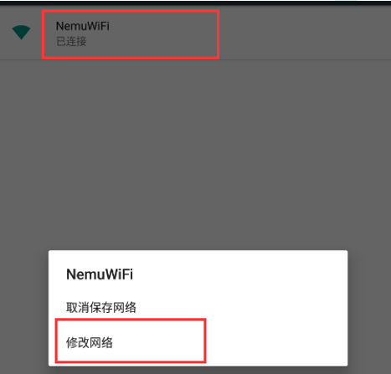

在弹出的消息窗口中点击【修改网络】，输入上面我们得到的IP地址和端口号，点击保存：

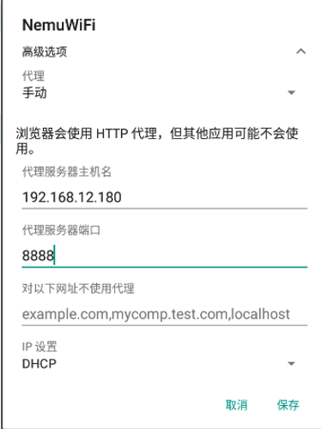

然后在模拟器中打开浏览器，输入：http://ipv4.fiddler:8888 ，出现下面的页面说明我们刚刚设置的http代理正确，然后点击红线框的【FiddlerRoot certificate】，下载Fiddler的根证书：

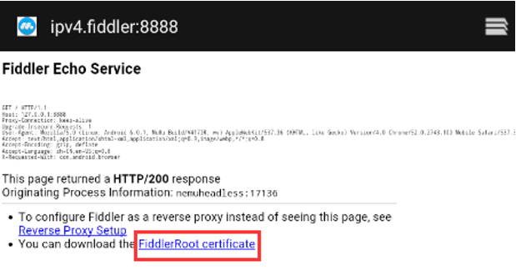

然后我们来到桌面【系统应用】=》【设置】=》【安全】=》【从SD卡安装】中找到我们刚刚下载的证书：【这一步有的模拟器自动安装好了，不需要进行这一步】

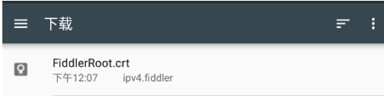

点击证书，然后输入证书名称点击【确定】

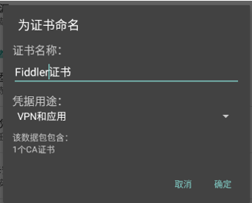

对Fiddler设置【Decrypt HTTPS traffic】后火狐浏览器打开https【您的连接并不安全】的解决方法

火狐浏览器在打开https页面的时候出现【您的连接并不安全】的提示页面：

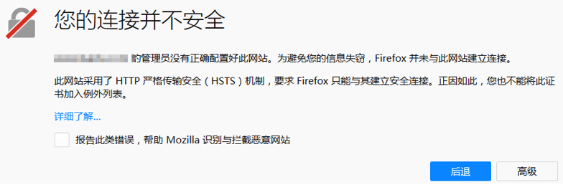

在设置Fiddler的HTTPS解密的时候，会对下面图中的红线框的选项点击一次生成一个Fiddler 根证书在桌面上：

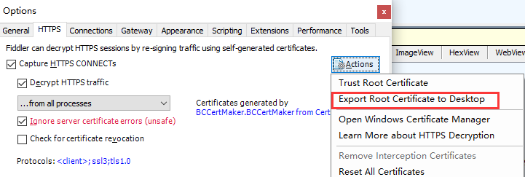

点击火狐浏览器中的，工具=》选项=》隐私与安全【不一定是这样的，可能是其他配置】，点击查看证书：

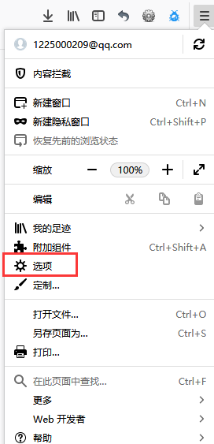

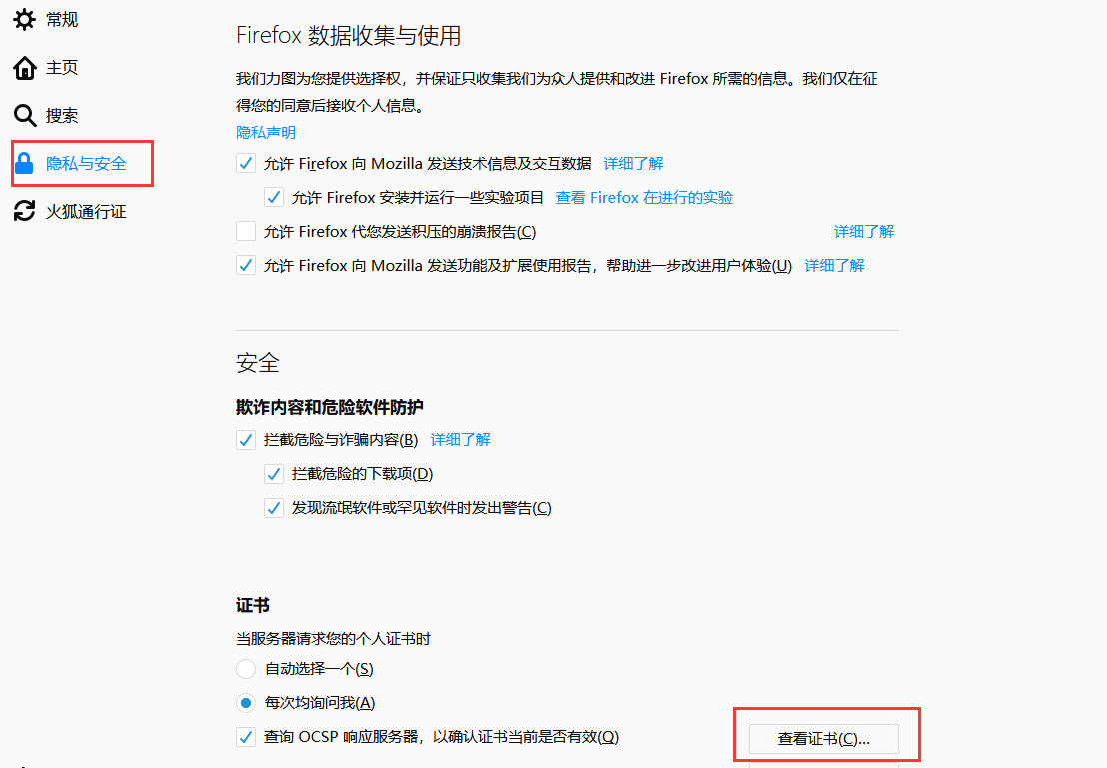

在证书管理里面导入刚刚在Fiddler中生成在桌面的FiddlerRoot.cer Fiddler 根证书：

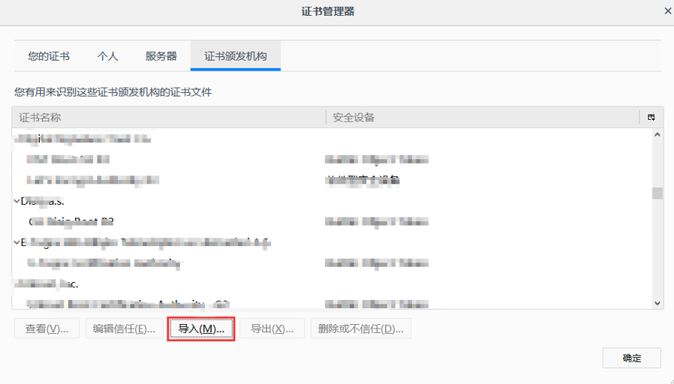

把下面两个勾打上就可以了：

